**云南省企业就业失业数据采集系统**

**质量计划**

**BIT赫匀琦软件开发公司**

**2023年6月**

**编写人：赫匀琦**

**审核人：赫匀琦**

目录

云南省企业就业失业数据采集系统 1

BIT赫匀琦软件开发公司 1

2.质量管理职责： 2

3.质量管理流程： 3

4评审和检查 4

5软件配置管理 5

6工具、技术和方法 5

7媒体控制 6

8对供货单位的控制 6

9记录的收集、维护和保存 6

1.质量目标：  
质量管理客观地核实软件项目的实施行动与开发的产品遵从于对应的需求、过程描述、标准及规程，提前发现并排除项目中存在的问题和缺陷，保证项目的实施质量，具体目标包括：

·通过监控软件开发过程来保证产品质量

·保证开发的软件和软件开发过程符合相应标准与规程。

·保证软件产品、软件过程中存在的不合理问题得到处理，必要时将问题反映给管理者。

·确保项目组制定的计划、标准和规程适合项目组需要，同时满足评审和审计雾要。

### 2.质量管理职责：

质量管理涉及的主要角色包括项目质量管理员、PMO 质量管理专员、各小组组长或项目经理、项目配置管理员、PMO总体管理组。各主要角色的职责范围如表1所示。

|  |  |
| --- | --- |
| 角色名称 | 职责范围 |
| 项目质量管理员 | 制定质量管理办法、质量评估计划和标准:按照质量评估计划，执行项目质量评估，登记质量问题表，并形成质量评估报告;根据项目需要，参与质量评估小组,进行项目关键交付物的评估;组织制定质量评估问题的改善行动计划，并指导和监控行动计划的有效执行 |
| PMO质量管理专员 | 根据 PMO 发布的质量管理办法，协助项目组制定项目质量管理计划;根据质量评估活动发现的问题和缺陷，组织各项目组制定改善行动计划;制定整体工程项目群的质量评估计划;支持 PMO 对各项目的评估检查工作;根据项目组质量改善计划指导质量改善行动 |
| 各小组组长或项目经理 | 负责审核本项目质量监控流程、质量管理办法:负责本项目所有交付物的中间文档、最终文档的内容的质量;负责本项目质量评估问题的改善行动计划的执行，针对项目质量管理员提出的不符合问题协调项目组成员进行整改 |
| 项目配置管理员 | 负责质量管理相关的文档存储 |
| PMO总体管理组 | 审批质量管理计划及重大问题的改善行动计划，针对 PMO质量管理专员上报的重大问题协调解决 |

### 3.质量管理流程：

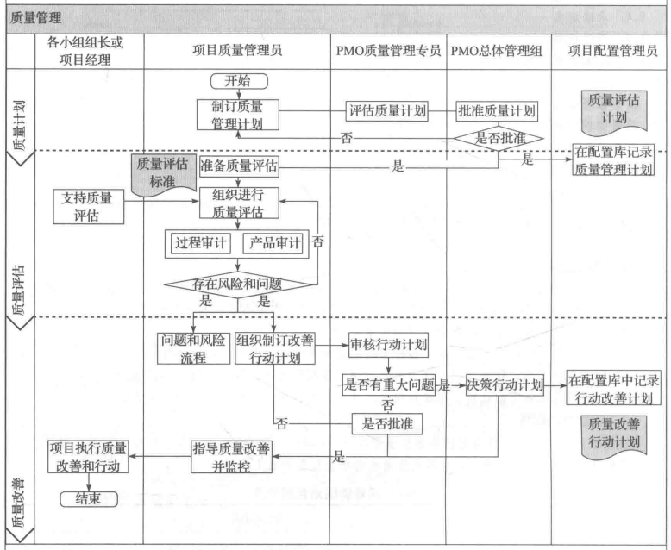

流程说明:

在项目实施过程中，每个项目成员都要对自己工作成果的质量负责，并且每个项目成员都是质量管理过程的参与者。小组负责人或项目经理参照质量管理办法执行质量保证活动，接受质量管理岗的评估检查，对质量评估反馈的缺陷进行修改和完善，并及时提交修改后的交付物，记录并存档质量保证活动的相关文档，以便于回溯查询。项目质量管理员需要根据工程项目总体计划，制定整体工程项目的质量管理计划，并按照计划执行项目质量保证活动 (各项目质量评估)，反馈质量评估的缺陷，并监督、指导质量改善行动。

质量管理计划:

·依据项目进度计划确定要评审的活动和审计的产品。

·确定QA 评审和审计的方式及所需资源。

·根据项目情况、历史经验确定QA 工作重点。

·必要时OA 根据项目情况调整OA 计划。

质量评估:

·确定项目每个阶段质量评估的指标。.

·依据QA 计划中确定的评审和审计方式执行计划中的 QA 活动，并保证计划中标注为工作重点的活动和工作产品的评审和审计活动正常执行。

·把评审、审计活动记录、发现的不符合问题记录到 QA 计划中。。QA 根据问题等级判断准则确定问题的等级。质量改善:

·QA 向小组负责人或负责人报告不符合问题，协商解决措施，并将措施记录到 QA 计划中。

·QA 针对重大问题制定改善行动计划并报 PMO总体管理组批准。

·跟踪不符合问题的解决情况，直至问题解决。

·定期对不符合问题的数据进行统计分析，并提出解决措施。

质量周报:

·统计本周发现的和上周遗留下来的不符合问题。

·记录本周的主要工作内容。

·记录本周的主要问题及解决措施。

·总结本周的工作经验，提出对 OA 工作的意见和建议。

·制定下周的工作计划

### 4评审和检查

#### 4.1软件需求评审

在软件需求分析阶段结束后必须进行软件需求评审，以确保在软件需求规格说明书中所规定的各项需求的合适性。

#### 4.2概要设计评审

在软件概要设计结束后必须进行概要设计评审，以评价软件设计说明书中所描述的软件概要设计在总体结构、外部接口、主要部件功能分配、全局数据结构以及各主要部件之间的接口等方面的合适性。

#### 4.3详细设计评审

在软件详细设计阶段结束后必须进行详细设计评审，以确定软件设计说明书中所描述的详细设计在功能、算法和过程描述等方面的合适性。

#### 4.4软件验证与确认评审

在制订软件验证与确认计划之后要对它进行评审，以评价软件验证与确认计划中所规定的验证与确认方法的合适性与完整性。

#### 4.5功能检查

在软件释放前，要对软件进行功能检查，以确认已经满足在软件需求规格说明书中规定的所有需求。

#### 4.6物理检查

在验收软件前，要财软件进行物理检查，以验证程序和文档已经一致并已做好了交付的准备。

#### 4.7综合检查

在软件验收时，要允许用户或用户所委托的专家对所要验收的软件进行设计抽样的综合检查，以验证代码和设计文档的—’致性、接口规格说明之间的——致性(硬件和软件)、设计实现和功能需求的—致性、功能需求和测试描述的一致性。

#### 4.8管理评审

要对计划的执行情况定期(或按阶段)进行管理评审；这些评审必须由独立于被评审单位的机构或授权的第三方主持进行。

### 5软件配置管理

见需求规格说明书、源代码、测试计划、测试用例、用户手册。

### 6工具、技术和方法

终端缓冲区溢出检测：用以检测软件系统是否有足够的完整性抵御大部分攻击；

代码复查：检查代码中是否有不合理之处可能造成软件系统质量不达标；

用例测试：使用一些用例检测软件系统；

试运行：模拟运行，检测软件系统是否达到要求。

### 7媒体控制

省人力资源部及各用户企业内部计算机装配该软件系统，登录需要使用内部网络，加以备份，以免非法存取、意外损坏。

### 8对供货单位的控制

供货单位包括项目承办单位、软件销售单位、软件开发单位或软件子开发单位。

承办单位即云南省人力资源部，在购买后拥有本系统的使用权。

销售单位即XX软件开发公司，拥有该系统的解释权。

### 9记录的收集、维护和保存

见文件《云南省企业就业失业数据采集系统测试记录》，永久保存至该系统停止使用。